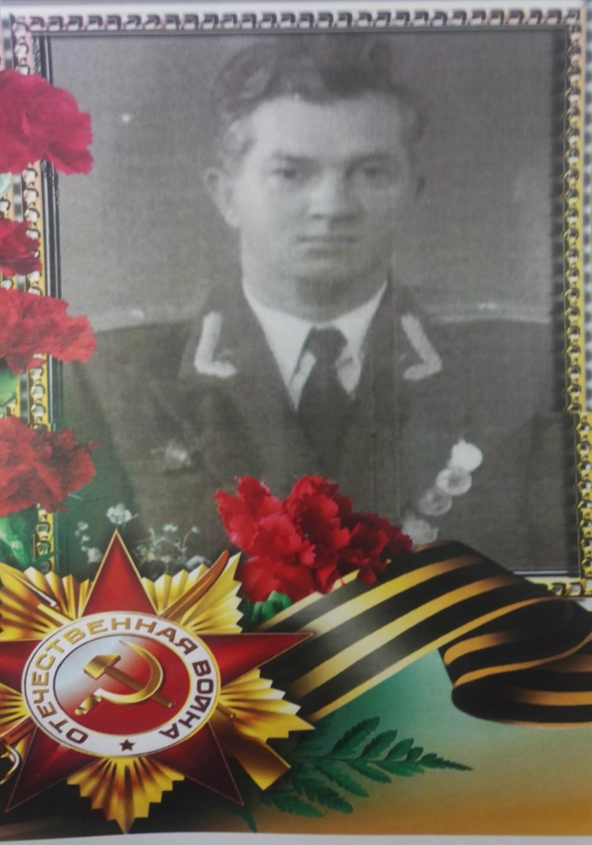
Морозов Виктор Прокофьевич
19.02.1922 г.-28.01.2011г.
Родился 19 февраля 1922 года.
В Великой Отечественной войне участвовал с 1939 г.
После окончания курсов пиротехников во время Великой Отечественной Войны работал на оборонном заводе в г. Кунгур, обеспечивая фронт боеприпасами.
После окончания войны отслужил в Советской армии 31 год. Командовал арсеналом в звании подполковника.
Награжден орденом «Красной звезды» и медалью «За боевые заслуги».

